Beach liga Olomouckého kraje
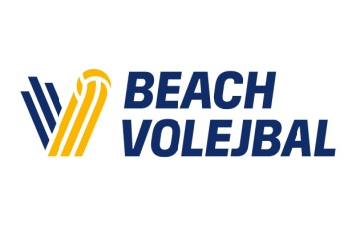

Beach Sport Olomouc
Turnaj U18 ženy
___________________________________________________________

POŘADATEL | z pověření ABV ČVS – SKUP Beach Sport Olomouc
MÍSTO KONÁNÍ | BEACH HALA SKUP BEACH SPORT, U HRADISKA 28
KATEGORIE | U18 ŽENY (nar. 2009 a ml.), PRO 12 DRUŽSTEV
HERNÍ SYSTÉM  ČASOVÝ ROZVRH | H16d-modskup 2x DKP  NEDĚLE 25.1.2026 (KVALIFIKACE NENÍ)  začátek turnaje v 10:00 (registrace v den turnaje je 9:15 - 9:30)
PŘIHLÁŠKY | řádné přihlášení nejpozději do středy 21.1.2026, 23:59 on-line prostřednictvím VIS (http://www.vis.cvf.cz)  Přihlášený hráč mladší 18 let musí předložit řediteli turnaje písemný souhlas rodiče (zákonného zástupce) se svou účastí na tomto turnaji.
STARTOVNÉ | 300,- Kč / 1hráčka na Č.Ú.: 2202799833/2010 V.S. 413 do poznámky TURNAJ 25.1. + JMÉNO HRÁČKY
VĚCNÉ CENY | medaile, věcné ceny
HRACÍ MÍČ | Gala Smash 6 pro
POČET KURTŮ | 2 hrací kurty
ŘEDITEL TURNAJE | Mgr. Radek Patsch, mob: 603520605, patsch.r@tiscali.cz
POZNÁMKY | Turnaj se koná v případě, že je minimálně 8 týmů.


